Care sunt avantajele silozului de sorg în furajarea vacilor de lapte?
În data de 22 septembrie, 2020, stațiunea experimentală din Ivanovice na Hané, din cadrul Institutului de Cercetări Agronomice Praga-Ruzyně, a organizat un eveniment legat de sorgul furajer și avantajele lui în creșterea vacilor de lapte. Prin demonstrații practice, prezentări și numeroase schimburi de opinii care au avut loc la standuri, vizitatorii au avut ocazia să acumuleze o gamă largă de informații despre această cultură, care este încă foarte puțin cunoscută în Cehia. Grupul de vizitatori a fost întâmpinat de Miroslav Janeček, directorul stațiunii și de personalul tehnic al acestuia, precum și de reprezentanții companiei Seed Service – un pionier în domeniu, în Cehia, care creează hibrizi de sorg în această țară din 2008.
Prezentările au avut următoarele tematici:
- Caracteristicile sorgului și diferitele tipuri de siloz la care se pretează
- Numeroasele asemănări dintre silozul de sorg și cel de porumb: producție medie, atractivitate furajeră, conținut de fibre ridicat și grad mare de digestibilitate, procent ridicat de hemiceluloză, efect pozitiv asupra metabolismului rumenului și asupra randamentului de lapte al efectivului.
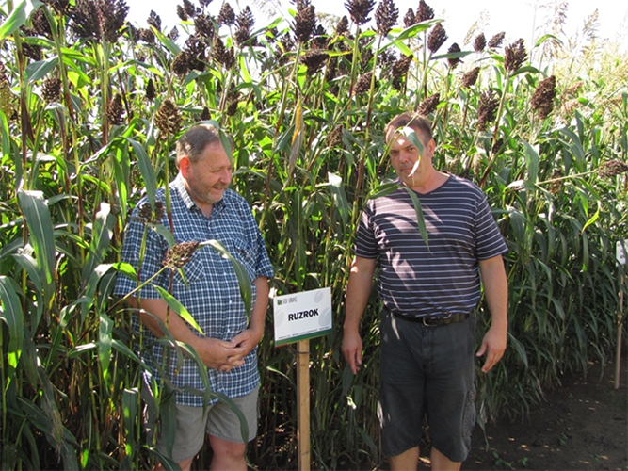Cel mai înalt sorg-boabe pentru siloz a fost sorgul „Buffalo Grain”, cu o înălțime de 2,20 m. ©Foto: Jana Pančíková

Sorgul pentru siloz și producția de furaj verde
În Cehia, sorgul se folosește la producerea nutrețului uscat și a silozului. Spre diferență de hibrizii folosiți pentru biomasă, sorgul-boabe pentru siloz prezintă un conținut energetic asemănător cu cel al porumbului-siloz, datorită conținutului mai ridicat de amidon, așa încât este folosit și în furajarea vacilor de lapte. Specia cea mai cultivată este Sorghum bicolor bicolor și Sorghum bicolor drummondii. În cazul speciei Sorghum bicolor bicolor, sunt cultivate trei tipuri principale: sorgul-boabe, sorgul dulce (zaharat) și sorgul pentru biomasă (fibră). Varietățile de Sorghum bicolor drummondii (sau iarba de Sudan) sunt cultivate pentru nutreț uscat (cu recoltări multiple) sau siloz (cu o singură recoltare).
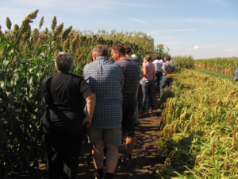Zi de teren, axată pe sorg, organizată la stațiunea experimentală din Ivanovice na Hané. ©Foto: Jana Pančíková
Hibrizii de sorg-boabe sau sorg dulce și iarba de Sudan sunt cultivați pentru producția de biomasă, respectiv nutreț uscat (cu mai multe recoltări) sau siloz (o singură recoltare). La maturitate, în funcție de hibrid, plantele ating frecvent înălțimea de 2,5 – 3,5 m. Sorgul pentru nutreț uscat, recoltat în două etape, se seamănă pe rânduri înguste și este un furaj semiproteic, cu un conținut ridicat de fibră digestibilă și zaharuri. Când este cultivat pentru biogaz, se recoltează o singură dată. Pentru nutrețul uscat, cu mai multe recoltări, sau silozul produs în condiții mai dificile, amelioratorii cehi au creat un hibrid timpuriu, rezistent la secetă. Acesta prezintă o creștere rapidă atât în fenofazele timpurii, cât și după recoltare. Frunzele și tulpinile acestui hibrid sunt dulci și suculente, iar vacile le consumă cu plăcere. Sorgul de tip BMR (cu nervura centrală brună) prezintă un grad foarte ridicat de digestibilitate a întregii plante.
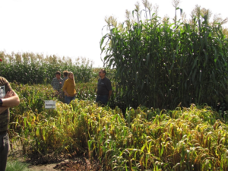Zi de teren, axată pe sorg, organizată la stațiunea experimentală din Ivanovice na Hané. ©Foto: Jana Pančíková
„Abrevierea «BMR» («brown mid-rib») se referă la o mutație genetică, descoperită la porumb în 1927, care modifică structura pereților celulari și determină culoarea maron a nervurii centrale a frunzei, ceea ce indică o dereglare a depunerilor de lignină. Prin formarea ligninei – care întărește tulpinile și reduce digestibilitatea – planta se protejează împotriva căderii. Varietățile de sorg special ameliorate, de tip BMR, conțin între 40 și 60 % lignină, digestibilitatea lor fiind cu 15-30 % mai ridicată – iar acest lucru contribuie la creșterea gradului de asimilare a furajelor.” – explică inginerul Podrábský, reprezentant de vânzări și consultant agronomic în cadrul societății SEED SERVICE Ltd.
Varietățile de sorg-boabe sunt potrivite pentru producția de boabe sau de siloz (cu o singură recoltare). Ele ajung la o înălțime de 0,8-1,2 m. În condiții ideale, produc până la 10 t boabe/ha. Boabele obținute sunt uscate, pentru că recoltarea are loc la 16-22 % conținut de umiditate. Atât societățile amelioratoare din Cehia, cât și cele din Uniunea Europeană produc hibrizi foarte timpurii, pentru boabe (fără tanin). Hibrizii pentru siloz-boabe ajung la o înălțime de 1,5-2 m. Cei de tip BMR, mai ales, au o digestibilitate excelentă și sunt însilozați în faza de lapte, la 25-27 % substanță uscată.
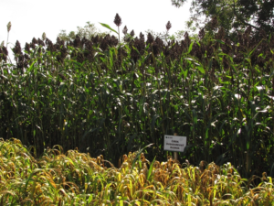Coloritul maron al nervurii centrale a frunzei de sorg este dat de o mutație genetică – iar acest fapt indică o dereglare a depunerilor de lignină. ©Foto: Jana Pančíková
În cazul sorgului pentru biomasă, cu recoltări multiple, inginerul Podrábský recomandă utilizarea unei combine pentru furaje, dotată cu cuțite mari, de tip fierăstrău. Sorgul recoltat astfel se lasă să se ofilească repede, apoi este strâns ca nutreț uscat, semiproteic, care fermentează rapid, datorită bacteriilor homofermentative, producătoare de acid lactic. O a doua variantă implică recoltarea biomasei la maturitate, însă problema este conținutul de energie redus, la hibrizii obișnuiți. Podrábský nu recomandă sorgul biomasă nici în furajarea vacilor de lapte, nici pentru producția de biogaz. Pentru vacile în repaus mamar și juninci, el recomandă sorgul de tip BMR, care prezintă o digestibilitate mai ridicată cu 2-8 %. „Este o diferență mare, care permite un grad mai mare de asimilare a substanțelor nutritive, la rumegătoare”, subliniază el.

